一、是非題30%(每題2分)
1.( )在工作環境中，遇到有懷疑或不安全的情況，如果能自行判斷，就不需要呈報主管詢問。
2.( )防護用具都是耐用品，沒有期限問題。
3.( )雇主有義務保護員工，提供安全衛生的工作環境。
4.( )員工教育訓練多為例行公事，如果參加過其實就可以不用再參加。
5.( )因為嫌熱嫌麻煩，貪圖方便不配戴防護器具，可能會造成職業病或意外發生。
6. ( )能夠正確善用各種工具，不僅可以減輕我們工作的負擔，提升效率，也可維護員工安全。
7. ( )不會操作的機械設備，可以自己看一下說明練習操作，不必麻煩別人。
8. ( )機械在運轉時，如遇狀況要檢修，一定要記得斷電暫停運作，以免發生危險。
9. ( )登高作業使用工作梯或升降梯，下方需要有人看顧或放置圍欄警告標誌，以防止人員進入。
10. ( )勞工在上班的過程中發生事故，不屬於職業災害的範圍。
11. ( )因為高空作業不慎掉落導致骨折，這屬於職業災害。
12. ( )因為長期在高噪音環境工作導致聽力損失，這屬於職業病。
13. ( )勞工在家裡抽菸而產生肺部的疾病，這屬於職業病可以申請賠償。
14. ( )勞工在執行工作時受傷，甚至造成失明，屬於職業災害可以申請賠償。
15. ( )勞工的安全是雇主的責任，勞工自己不需要特別留意。

二、填充題30%(每格2分)
1.職業災害分為_______________(直接/意外因素)和_______________(間接/疾病因素)兩種。
2.請寫出避免職業傷害的自我保護方法:
(1)工作環境改善：不良環境如:(溫度 ,通風 ,光線 ,音量 )
(2)機器設備操作: 機器設備有 說明、傷害發生時有 說明、
機器設備要
(3)員工不 工作，才能維持好的體力和判斷力
(4)工作時維持 (不一心兩用)
(5) 的使用器具和機器
(6)當危險因子出現時， 的使用(如: 口罩、手套….)
(7)工作時保持正確且安全的 ，如: 搬運物品和抬重物
(8)公司能夠為員工辦理定期的

三、簡答題 40%
1.請寫出各情境中可能發生的傷害、傷害的對象、預防傷害的方法 25%
在做….工作時 | 可能發生的傷害2% | 傷害的對象1% | 預防傷害的方法2%
1.小熹回收完紙箱,把推車向前用力一推….
2.小霖在職場密閉的廁所裡進行清潔,使用化學清潔劑
3.小珊邊切杏鮑菇，心裡邊想著自己的心事
4.小賢穿著短袖進到7-11的冷藏冰箱進行補飲料工作
5.小綸在燈光昏暗的樓梯間進行地板的掃拖

四、請參考下面的案例，回答下面問題 15%
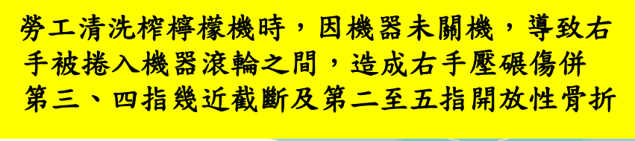
- 這個勞工的職業災害是?
- 這個職業災害屬於職業傷害還是職業病?
- 這個職業災害發生的原因，你覺得是不小心、不知道、不專心? 並說明你認為的原因。

- 如果你是這個勞工，你可以如何預防這場災害的發生?

